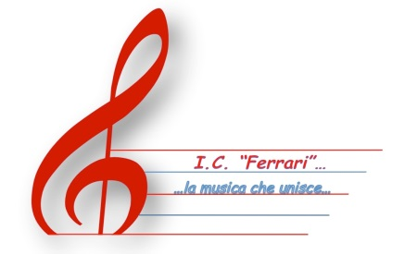
Ministero dell'Istruzione

Ufficio Scolastico Regionale per il Piemonte

ISTITUTO COMPRENSIVO “FERRARI”
Via M. Cerrone, n. 17 – 13100 VERCELLI
Tel. 0161/211805-255039

Codice Fiscale: 94023430021 Codice Meccanografico: VCIC809001
E-mail: vcic809001@istruzione.it – vcic809001@pec.istruzione.it
Web: icferrarivercelli.edu.it


SUMMER CAMP 2022. Classi 1^ E 2^ Scuola Secondaria di 1° grado

MODULO DI ISCRIZIONE
Da inviare via mail all’Ufficio di Segreteria (vcic809001@istruzione.it) da venerdì 13 maggio ed entro e non oltre le ore 23.59 di VENERDI’ 20 MAGGIO 2022

Il/La sottoscritto/a _________________________________________ genitore dell’alunno/a ________________________________ frequentante la classe ___ sez. ____ presso la Scuola Secondaria di 1° grado _____________________________________________
CHIEDE
□ l’iscrizione del/della proprio/a figlio/a al Summer Camp 2022 per la Scuola Secondaria di 1° grado che si svolgerà presso la Scuola Secondaria di 1° gr. “G. Ferrari” dal lunedì al venerdì dalle ore 8.30 alle ore 16.30 NEL PERIODO 9-22 GIUGNO 2022

□ l’iscrizione del/della proprio/a figlio/a al Summer Camp 2022 per la Scuola Secondaria di 1° grado che si svolgerà presso la Scuola Secondaria di 1° gr. “G. Ferrari” dal lunedì al venerdì dalle ore 8.30 alle ore 16.30 NEL PERIODO 23 GIUGNO- 6 LUGLIO 2022

DICHIARA
- di essere consapevole che l’iscrizione impegna alla frequenza regolare del Summer Camp
- di impegnarsi a far frequentare regolarmente al proprio figlio le attività del Summer Camp
- di impegnarsi a comunicare tempestivamente e non oltre il 3 giugno 2022 l’eventuale rinuncia alla frequenza, che dovrà comunque essere motivata da validi e comprovati impedimenti
- di essere consapevole che in caso di rinuncia alla frequenza comunicata dopo il 3 giugno 2022 sarà tenuto a pagare una quota per la mancata frequenza
Data________________
Firma __________________________

